Кут Хуми

Ольга Сердюк

Четвёртый курс Синтезности Учителя Изначально Вышестоящего Отца

в Истинной Метагалактике

**51.** (03) Изначально Вышестоящие Аватары Синтеза Изначально Вышестоящего Отца Алекса́ндр Тами́ла.

Изначально Вышестоящие Аватары Синтеза Изначально Вышестоящего Отца Борисла́в Генрие́тта

Изначально Вышестоящие Аватары Синтеза Изначально Вышестоящего Отца А́ндрис Анже́ла

Синтез Плана, Голонического тела и ИВДИВО-иерархического Вершения Изначально Вышестоящего Отца

Синтез Посвящённого. ИВДИВО-План Синтеза Изначально Вышестоящего Отца. Голоническое тело и ИВДИВО-иерархическое Вершение Изначально Вышестоящего Отца.

Человек Головерсума, Голонической Метагалактики и ИВДИВО-иерархического Вершения Изначально Вышестоящего Отца.

Тонкое мировое тело Учителя Изначально Вышестоящего Отца Истинной Метагалактики.

Истинный Синтез Совершенного Головерсума Изначально Вышестоящего Отца

Ми-ИВДИВО.

Синтезности Синтеза Изначально Вышестоящего Отца явления Творящего Синтеза.

Краткое содержание

Подразделение ИВДИВО 186 ИВДИВО-Цельности, Новосибирск

28-29.11.2020

**Первый день, часть 1**

00:00:00 Цели Синтеза.

00:04:05 Синтез трёх пар Аватаров. Внимательность к Синтезу. 4-я пара – ИВАС Кут Хуми Фаинь.

00:11:35 Развиться так, чтобы телом выражать 4-ричный принцип Аватаров Синтеза. Включается 8-рица Синтеза – 4 Аватара, 4 Аватарессы и на 8-рицу включается 9-е явление ИВО. То есть, включается Мощь Синтеза, где мы научаемся только в присутствии Отца в теле действовать Синтезом.

00:15:44 Прямо сейчас – это когда настанет время.

00:17:10 **Метагалактический Синтез**. Мг Синтез синтезирует метагалактичность и переводит из Метагалактики в Метагалактику.

00:18:31 Попасть в своё время – это Метагалактический Синтез.

00:19:03 Метагалактический Синтез обогащает собою всё окружающее условие и он всегда объективно нейтрален.

00:22:10 Синтез Подразделения и Подразделение – они равнозначны и равны между собою.

00:25:49 Лозунг Метагалактического Синтеза – многое станет немногим.

00:26:53 Поручиться за свою дееспособность можешь только тогда, когда начинаешь действовать.

00:27:55 Наработать Деловую репутацию. Это влияет на Подготовки и Реализации.

00:30:57 «Новое пойдёт из Сибири». Метагалактический Синтез действует на всю Планету Репликацией. Служащие Подразделения нарабатывают живую Репликацию ИВО.

00:32:56 Репликация начинается с Внутреннего мира.

00:34:39 Индивидуальное действие = командному действию.

00:35:39 Цель определяет внутреннее взаимодействие Головерсума. Цель раскрывает картину мира. Если мы не видим цели – мы не вкладываемся в Дело Синтезом. Состояние – вложиться (знаниями, подготовкой, эрудированностью, разработанностью).

00:37:14 Выстроить политику Подразделения, чтобы вложение в Дело Синтеза было в максимально глубоком действии с Аватарами. Дело заключается в каждом и в группе. Куда мы двигаем Синтез.

00:38:05 Индульгирование. Ожидание, состояние действия – на пороге. Не переступаем порог, опасно – не даёт сделать первый шаг.

Мы говорим настолько, насколько думаем об этом. Не понимаем, что услышали от Аватаров. Стоим на месте. Двигаться вперёд, самостоятельно при поддержке группы, коллектива.

00:41:22 **Задача: научиться у себя синтезировать ход Посвящённого, чтобы суметь отреплицировать с Юлием Сианой и уметь держать цельность действия Омег, вначале собою и на Планете Земля.**

**Столичность – 100 Омег в выражении Отца.**

**Задача: Суметь выстроить Путь от Омеги до Альфы – Отца Репликацией Посвящённого Метагалактического Синтеза.**

00:46:26 На курсе Учителя нужно суметь выдерживать 8 Синтезов 51-рично или 178 выразимость 51-рично.

00:47:24 Опасность Головерсума – «я вижу, как хочу». Меняться будет посредством педагогического (образовательного) Синтеза. Вода и камень точит = Синтез и Головерсум точит.

00:48:49 Поменять подход Головерсума. Синтезирование нюансов, деталей, подходов и есть первичное действие Синтеза его метагалактичностью. Настроиться на этот подход. Не меняются только либо глупые, либо мудрые – претерпевают изменения волей самостоятельного действия, либо волей условий Отца, судьбы, Дома, Аватаров.

00:49:59 Синтез несёт одну особенность – Синтез априори живой, что является вершиной Жизни. И вершиной Жизни является Репликация. За Жизнью теперь нужно ехать в Новосибирск.

**Прямая обязанность Новосибирска – суметь сконцентрировать пиковую синтезную Жизнь по принципу от слов – к делу.**

00:51:18 Синтез в выражении Жизни строится телесной эталонностью, телесным выражением Синтезности. Синтезность помогает выстроить из Синтеза Мудрость подходов для каждого из нас – это ключевой момент. Глава ИВДИВО говорил, что нужно научиться на этом курсе применять волевой Синтез или применять состояние Синтеза телом – телесная активация.

00:52:03 Нужно научиться Вершить. Вершение в эталонности – это решение. Это решение приводит к условию, к сложению Плана Синтеза, к фиксации Головерсума, что он «на чемоданах», на старте.

00:54:02 Меч – как состояние внутреннего Вершения и реализации. Меч – это и есть наша реализация. Насколько действуем Мечом, настолько это есть применение Синтеза, применение остроты движения в пространстве, движения во времени, движения в условиях.

00:55:18 Принцип Посвящённого – начни с себя. Состояние применения Меча – это концентрация Духа. Что важно для Головерсума, когда он меняется? «В здоровом Духе здоровое тело», значит, здравие картины мира зависит от взгляда внимания, понимания Духа в теле.

00:57:13 Фильм «Облачный атлас», люди вне времени.

00:58:16 От нас требуется глубина, дееспособность. Плавное погружение в процесс. Мы должны быть на 100% открыты ИВАС Кут Хуми. Репликация не может быть заблокированной.

01:01:58 Цели Подразделения – распределение ЭП. Перед каждым Синтезом нужно распределять ЭП. Великое достигается малыми шагами.

01:04:17 Нужно настроиться на умение. Умение без уверенности не бывает.

01:07:04 Нужно отработать ряд повторов, ряд действий, которые копят опыт стабильного умения действия с Аватарами, и не даёт застать врасплох. Если говорим, что нет умений, мы не хотим меняться, не копим внутреннюю самостоятельность.

01:10:04 Метагалактический Синтез учит уверенности, самостоятельности, переводит в большее. В чём изыск Синтеза – для дееспособности большее в применении.

01:15:42 Должно быть не ровное состояние, но стабильное.

01:18:13 Нам нужно подумать, как мы думаем о тех, кто думает о нас – об Отце и Аватарах, Внутренним миром.

**01:18:35-02:07:10 Практика 1. Стяжание перестройки Синтеза, Огня, Условий потенциала, подготовки, реализации, явления Подразделения ИВДИВО Новосибирск с выражения 190 ИВДИВО-Цельности на 186 ИВДИВО-Цельность явления Аватаров Синтеза Юлия Сианы**

02:07:15 Мы перестроились в 186 ИВДИВО-Цельность. Каждому доделать.

02:08:35 Идёт смена материи. В материю отдаём то, что насинтезировали.

02:09:57 Самостоятельно тренироваться на различение Синтеза.

02:10:44 По Распоряжению должны сдать Учителя истинной Мг и стяжать Человека Истинной Мг, тело, здание на 1 ИВДИВО-Цельности Ре-ИВДИВО.

02:12:02 Как будет действовать Внутренний мир. План Синтеза должен быть записан.

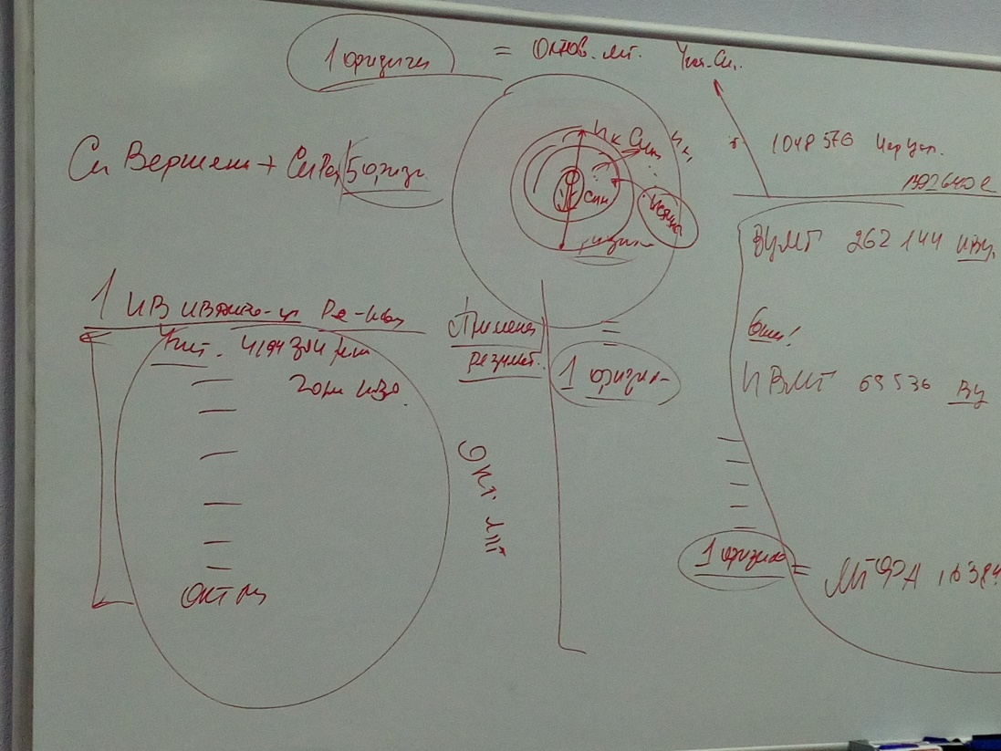

Метагалактический Синтез всегда применяется, получает результат.

Синтез Репликации всегда отслеживает Синтез результата.

02:21:37 Заряд Синтеза. Если заряд не избыточен, состояние Столпа пассивное.

02:22:40 Мы не умеем вырабатывать Синтез. 5 физик дают избыточный заряд Синтеза. Метагалактическому Синтезу важна физичность. Переключение из Метагалактики в Метагалактику идёт физикой, телесностью.

Учитель Синтеза, переходя в Октавную Метагалактику, зафиксировался Человеком Истинной Метагалактики.

02:25:39 Если не хватает синтез-телесности, не являем ИВДИВО Отца. Когда включаемся в процесс перестройки, начинаем заниматься реализацией Дома Отца. Активируем, вводим условия Дома Отца физически на Планету Земля.

02:26:47 Синтез Вершения + Синтез Репликации = физичное состояние физики. Нужно внутренне подружить Синтез разной применённости.

02:29:40 Важно то, что мы сможем после себя оставить. После нас должна остаться физичность отстроенности Метагалактики, физического результата действия, в данном случае Подразделения Новосибирск, чтобы с этим можно было что-то делать далее. У нас перестраивается Головерсум и внутренняя картина мира.

02:31:18 Внутренняя картина мира всегда облагораживается Планом Синтеза.

**02:31:50-03:03:36 Практика 2. Стяжание Человека Истинной Метагалактики и Учителя Синтеза Октавной Метагалактики в выражении физичности на первой изначально вышестоящей ИВДИВО-Цельности Ре-ИВДИВО**

03:11:15 Суть Синтеза в деталях.

**03:13:47-03:42:41 Практика 3. Стяжание Воли Истинной Метагалактики и Воли Октавной Метагалактики ростом Учителя Синтеза Изначально Вышестоящего Отца**

**Первый день, часть 2**

00:00:00 На перерыве заинтересовало слово Ответственность.

00:02:29 Необходима личная ответственность.

00:04:18 У Учителя поручение – усиление ответственности в разработке Учителя и проявлении инициативы.

00:07:37 Посмотреть свои поручения, что доведено до логического завершения.

00:09:57 Инертность действий. Действие по накатанной.

00:13:42 В автоматизме есть приятное – традиция.

00:16:50 Метагалактический Синтез преодолевает тупики развития. Применимость Мг Синтезом.

00:19:04 Метагалактический Синтез строится вниманием – что вы внемлите. Мы внимаем Репликацией ИВО вхождение в цельность ИВО. Действие в Омеге.

00:21:02 Выгорает Внутренний мир, если нет инициативы – отвлечение, работа вхолостую. **Задача Метагалактического Синтеза – найти практическое применение Синтеза Кут Хуми, Отца**.

00:30:01 Эволюция – это ресурс. Если не пользуемся ресурсом (части, системы, аппараты, частности) – не эволюционируем.

00:32:09 Почему радуемся стяжаниям, потому что Кут Хуми, Отец дают нам новый эволюционный виток. Голоника – это материя, которая раскрывает действие Головерсума. Голонические связи внутри строятся мелкими деталями головерсумности – позиция, взгляд, потом синтез этих взглядов рождает одну общую картину головерсумного восприятия. Поэтому эволюция – это всегда внутренний результат, но он наступает только тогда, когда мы меняемся. Если стоим, копим-копим-копим Синтез, но не применяем.

00:33:17 **Задача – найти в Подразделении такой вектор действия Синтезом, чтобы по итогам какой-то работы, ночного обучения пришло внутреннее откровение, как сделать так, чтобы это найти**.

00:33:33 В головном мозге есть особенность – свободная мысль называется. Она посещает нас, когда мы входим в состояние какой-то практики, но не думаем о цели, которую перед собой поставили. Отпуская её, мы насыщаемся Синтезом, она свободно гуляет во Внутреннем мире и сама выстреливает и мы по итогам практики, ночной подготовки знаем, как поступить или что сделать, так как сложили для себя, уловили картину мира. Вот это **Голоника**, она даёт возможность сложить в головном мозге условия. Это доказано исследованиями учёных головного мозга исполнителей джазовых импровизаций.

00:35:32 Есть мнение, что смотря на человека, мы делаем его лучше, формируем его. Смотря на Синтез, помогаем ли мы сложить условия на результативность следующего пути восхождения?

00:36:04 Непоследовательность действий (попрактиковали и бросили) приводит к застреванию, когда желаем, чтобы нам помогали, участвовали в нас. А хотим ли мы сами, чтобы мы в чём-то участвовали? И вот эволюция обучает нас участвовать в действии, в процессах с Отцом и с Аватарами. **Мы эволюционируем только в том, в чём принимаем непосредственное участие.**

00:36:42 Нужно Мг Синтезом и Голоникой увидеть, что есть 16 эволюций, 4 Метагалактики. И картина мира будет рисоваться только тогда, когда мы выработаем через 64 фундаментальности по горизонту эволюций архетипичность мировости действия.

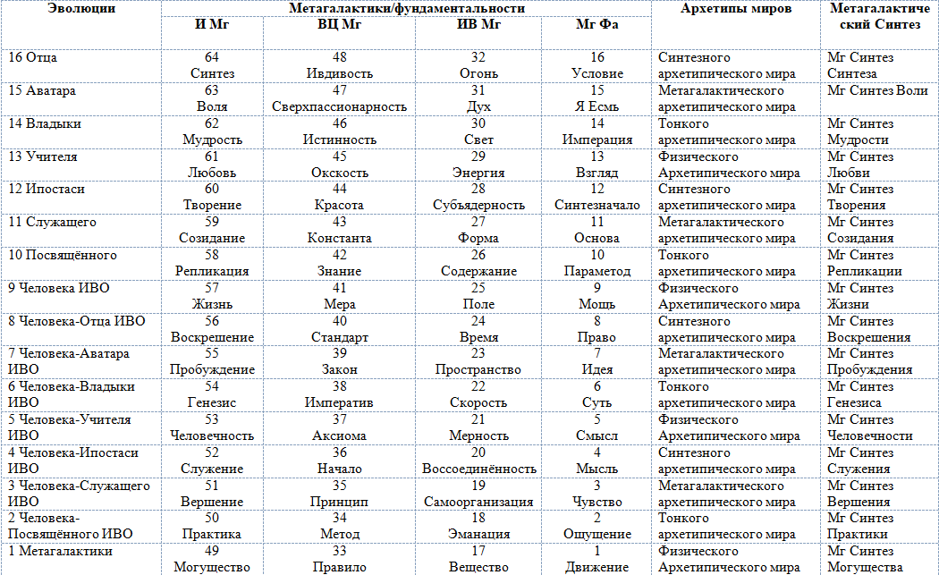

00:43:54 Обязаны научиться 4-8-16-ричному Синтезу.

00:56:09 Репликация мягкими действиями помогает встроиться в новое и вести Синтез.

00:59:42 Эволюция – это спонтанность.

01:05:46 Синтез трактуется Парадигмой каждого и Философией каждого.

01:09:23 **Головерсум** имеет сферу, внутри ядро, между ядром и сферой включаются огнеобразы или внутренняя субъядерность действий Голоники и Головерсум подпитывается внутренними условиями тех взглядов, которые мы сложили из Парадигмы и Философии Отца, которые видит Головерсум. «Я вижу только то, в чём нахожусь», «я вижу только то, на чём фиксируется «мой» «внутренний» Синтез», то есть, мы пересинтезируем внутренний мир, кто-то быстро, кто-то долго. Нам нужно не привязываться ни к одному из этих этапов, а просто двигаться.

**01:11:01-01:49:01 Практика 4. Стяжание концентрированного роста эволюционного развития 16 Эволюций внутренним взаимодействием с 64 фундаментальностями 4 видов Метагалактик. Стяжание Метагалактического Синтеза Эволюциями Изначально Вышестоящего Отца**

**Второй день, часть 1**

00:00:00 Ночная подготовка. Условности – срабатывает физическое тело. Не хватает в Восприятии свободы телесных действий.

00:04:29 Головерсум работает над выходом из установок.

00:08:11 Действие с Аватарессами.

00:09:01 Условности влияют на результативность.

00:09:50 Удручённость. Реакции тела.

00:11:04 Вдохновение, «всё по плечу».

00:12:47 Сознание действует: каждая клетка осознаёт, что мы думаем.

00:13:14 Накрываем архитектурой мыслей подразделения.

00:13:57 Владычество – янскость. Учительство – иньскость. Для увеличения яней в подразделении нужно действовать Аватарами физически.

00:15:43 Действие с тремя парами Аватаров. Итоги ночной подготовки. Выявление плотного Синтеза. Стабильность. Условия Мг Фа, ИВ Мг, ВЦ Мг формируют стабильное развитие на планете.

00:19:20 Специфика Аватаров: Кут Хуми – мужественность, Фаинь – нежность, Савва - смелость.

00:21:05 Не замыливать состояние. Подразделению рекомендуется поработать над разработкой активности. Активная жизнь с Аватарами. Нужна заинтересованность.

00:23:25 Наша цель – внутренняя компетентность. Должно быть решение.

00:23:54 **Деловая репутация. Высокие синтезные качества**.

00:29:16 Важен факт действия – вопреки всему, не смотря ни на что, превозмогая себя.

00:31:24 Омега проверяет физичностью. **Задача: сложить правильное взаимодействие внутри команды.**

00:34:09 В 8-рице Жизни выявить, что для Омеги разные уровни Жизни. Как проявляется Омега у Посвящённого, Служащего, Ипостаси, Учителя, Владыки.

00:34:55 Состояние победы – это преимущество.

00:36:27 Иерархическая логика Головерсума.

00:40:50 Какой результат за месяц в Подразделении. Как Подразделение разрабатывает Синтез, прошедший на территории.

00:46:43 Головерсум – внимание. Дух формирует реальность, рождается Поле.

00:48:01 Головерсум специфичен тем, что организует все нижестоящие части.

00:49:09 Тренинг.

00:52:35 Головерсум ищет ответы на вопросы.

00:54:35 Ментальная выносливость.

00:56:27 Стагнируем, потому что недорабатываем.

01:00:14 **Вершение**. Мы больше вершим Огнём.

01:02:13 Условия – вывод из действия. Вершение работает на опережение Огнём Могущества и Огнём Практики.

01:03:45 Омега не любит пустоты.

01:05:37 Юлий: плотность Нити Синтеза заключается в том, насколько разработаны ядра Синтеза. Ядро должно распаковаться внутри Огнём, чтобы Синтез вышел.

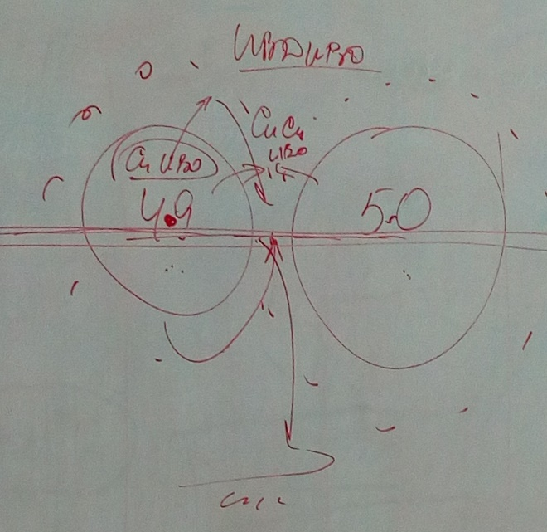

01:14:44 Чтобы работало и звучало Ядро Подразделения, нам важно видеть, что нужно раскрывать Ядра Синтеза, и раскрываются они только Синтезом Синтеза Изначально Вышестоящего Отца, то есть, действиями с Аватарами Синтеза Кут Хуми Фаинь.

Вот тут вам нужно войти в такое явление, как расширение масштаба внутренней работы, что вы не только устремляетесь работать на Юлия Сиану, но вы ещё устремляетесь работать с Кут Хуми Фаинь в действии с Юлием Сианой. Тогда внутренний потенциал раскрывается и усиляется.

**01:15:03-02:12:51 Практика-тренинг 5. Тренинг с ИВАС Кут Хуми активацией ядер Синтеза. Стяжание у ИВАС Александра Тамилы Синтеза Посвящённого ИВДИВО Плана Синтеза Изначально Вышестоящего Отца Синтеза Вершения**

02:13:01 Получилась практика не с 9-й позиции, а 16-й, самим Синтезом как таковым, плавное вхождение через Синтез, синтезирование.

02:18:53Подготовка копится в 252 части ИВ Ипостась**.**

02:19:45 Головерсуму помогает Мудрость подготовки.

02:25:54 Преодоление привычек.

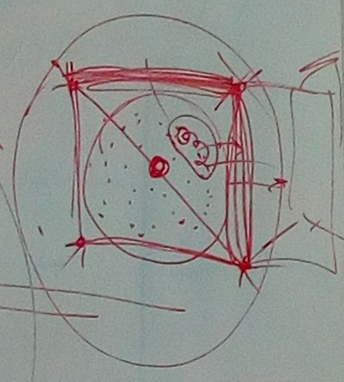

02:37:24 Упорядочивание внутреннего Синтеза происходит Головерсумом. Выстраивание материи наступает голографиями.

02:44:12 Если что-то не нравится в Доме, искать нужно в Головерсуме.

02:46:15 Когда складываются решения внутри, преодолевается порог и нарабатываются условия выхода из ситуации – получаем удовлетворение.

Общаемся головерсумными связями.

Почему происходит ясность – увеличивается длина волны Синтеза.

02:53:55 Головерсум в ИВ Мг, Дух – в планетарных условиях.

02:56:09 Головерсум рисует реальную картину мира.

**02:57:55-03:31:45 Практика 6. Стяжание Головерсума Метагалактики Фа, Изначально Вышестоящей Метагалактики, Высокой Цельной Метагалактики, Истинной Метагалактики, Октавной Метагалактики.**

**Второй день, часть 2**

00:00:00 Данность или развитие в Головерсуме исходит от нас. Мы научаемся деянием. Боимся последствий.

00:03:49 Исполняем действия с Отцом.

00:04:15 **Тема: Деловая репутация**.

Деловая репутация – синтез нашего служения. В Столпе – та вершина поведения и действия, которая сложилась.

00:08:22 У Отца нет других рук, кроме наших. Аватары смотрят, что можно от нас получить.

Головерсум либо вводит в лень, либо выводит из неё.

00:10:15 Надо видеть в трудностях путь развития**.**

00:11:02 Проблема Головерсума в силе. Сильный всегда открытый. Силу искать в действии с Отцом и Аватарами.

00:21:12 Роль случая. Везёт – не везёт.

00:24:52 Стабильность Синтеза в Доме поддерживается ядерным Синтезом.

С чем связан рост в служении – с профессиональными действиями нас как Аватаров.

Эффективность работы – планы, проекты, Синтез.

00:27:41 Нормативность мг поведения – внутренняя норма поведения – не быть ниже Человека Истинной Метагалактики.

00:28:31 Надёжность. Ответственность.

00:30:32 256 оттенков Синтеза.

00:31:14 Высокие синтезные качества – это действия глубоко организованного Синтеза.

00:32:13 Степень ответственности в 5 Метагалактиках идёт степенью подготовки.

00:39:19 Что разрушает репутацию:

1. Внутренний ступор – или забыли, или по шаблону. **Поотслеживать за месяц, сколько раз входим в состояние внутреннего ступора.**
2. Спонтанная активность, вызванная сильным эмоциональным возбуждением. **Нужно переключиться на действия в простроенности.**
3. Делегирование своих функций другим.

00:51:18 Стабильность внутренних возможностей – разработка с Аватарами.

Подумать, где мы не экологичны в Доме Отца.

1. Войти в процесс 16-рицы действия от Правил До Ивдивости.
2. Внутренне воспитаться с нами как с Аватарами.
3. Трансситуативная устойчивость.

01:00:42 Деловая репутация заключается в 4-5 позициях дела, которым мы занимаемся..

**01:04:29-01:52:37 Практика 7. Стяжание Совершенного Головерсума Изначально Вышестоящего Отца**

01:52:37 **Задача: за месяц найти, как реализовать Синтез.**

**01:53:30-02:06:57 Практика 8. Итоговая.**

Составила: Аватар ИВДИВО Мг Информации ИВО, ИВАС Юстаса Сивиллы 186 ИВДИВО-Цельности, Новосибирск, Марина Бартенева